Классный час "Секреты здорового питания"

Цель: создать условия для формирования правильного отношения к своему здоровью через понятие здорового питания.
Задачи:
- Образовательные:
  - формировать умение выбирать полезные продукты питания;
  - познакомить учащихся с вредными для человека продуктами.
- Развивающие:
  - развивать кругозор учащихся.
  - развивать внимание, мышление, память.
- Воспитательные:
  - воспитывать культуру сохранения и совершенствования собственного здоровья;
  - воспитывать негативное отношение к вредным продуктам питания;
  - воспитывать ответственное отношение учащихся к своему здоровью;
  - воспитывать чувство взаимопомощи.
Оборудование: карточки для деления на группы (Приложение 1), интерактивная доска, карточки с информацией (Приложение 2), карточки с заданием (Приложение 3), смайлики (Приложение 4).
ХОД ЗАНЯТИЯ:
– Здравствуйте, ребята! Сегодня у нас пройдет классный час, в ходе которого мы узнаем секреты о здоров питании.
– Ребята, я раздала вам карточки, посмотрите: у кого сок и яблоки, займите первый стол, у кого Кока-кола и чипсы, займите второй стол.
– Ребята, картинки, которые я вам раздала, присутствуют здесь не просто так. – Как вы думаете, о чем мы с вами сегодня будем говорить?
– Правильно, сегодня мы с вами будем говорить о продуктах питания. Как вы думаете почему, у одних соки и яблоки, а у других – Кока-кола и чипсы?
– Правильно, мы будем говорить о вредной и полезной еде. Пожалуйста, назовите мне свои любимые продукты питания.
– Смотрите, что получается, вы многие любите сухарики, чипсы, лимонады. – А если не любите, то точно покупали и пробовали эти продукты хоть однажды. А многие ли из вас интересовались из чего состоят эти продукты?
– Ребята, я предлагаю первой группе выписать состав Кока-колы, а второй группе состав чипсов. Выберите, кто будет от группы озвучивать состав продукта.
Состав Кока-колы: вода, сахар, диоксид углерода, краситель, регулятор кислотности (ортофосфорная кислота), натуральные ароматизаторы, кофеин.
– А кто из вас, ребята, знает о влиянии этих веществ на организм человека?
– Предлагаю вам познакомиться с этой информацией. (раздаю карточки)
1. Сахар в народе называют «сладкой смертью». Его чрезмерное потребление ведет к разрушению зубов. Особенно вредны для зубов сладкие прохладительные напитки. В одном стакане Кока-колы содержится пять чайных ложек сахара.
2. Кофеин вызывает нарушения сна (ребенок, выпив на ночь два стакана колы, труднее засыпает). Но самое опасное, что к кофеину может возникнуть привыкание.
3. Углекислый газ раздражающе действует на желудок, вызывает изжогу и воспаление в нем. Кислота (фосфорная) разрушает зубную эмаль.
4. Чтобы почистить раковину, вылейте банку Колы и не смывайте в течение часа. Лимонная кислота удалит пятна.
5. Чтобы удалить ржавые пятна с бампера машины, потрите бампер фольгой, смоченной в Коле.
6. Чтобы раскрутить заржавевший болт, смочите тряпку Колой и обмотайте ею болт на несколько минут.
7. Кола поможет избавиться от пятен. Она очистит стекла в автомобиле от дорожной пыли.
8. Налейте Кока-колы в чайник и оставьте её там на весь день. Она удалит всю накипь и чайник будет внутри как новый.
Ребята, я попросила свою коллегу, учителя химии, исследовать влияние Кока-колы на организм человека. И вот что у нас получилось.
Презентация опытов
Физминутка
– Ребята, а теперь я попрошу зачитать состав чипсов.
Состав чипсов:картофель, растительное масло, идентичный натуральному ароматизатор «Зелёный лук» (соль, луковый порошок, сухая молочная сыворотка, сахар усилители вкуса и аромата (глутамат натрия, 5-рибонуклеотид натрия), сухое обезжиринное молоко, лактоза, натуральные и идентичные натуральным вкусоароматические вещества, сырный порошок, регулятор кислотности (лимонная кислота), краситель, чесночный порошок, мальтодекстрин, сухое обезжириное молоко).
– А кто из вас, ребята, знает о влиянии этих веществ на организм человека?
– Предлагаю вам познакомиться с этой информацией. (раздаю карточки)
1. Чипсы содержат большое количество жира. Если на чистую салфетку положить большой чипс, согнуть салфетку пополам, при этом нажать посильнее на то место, где расположен чипс, то мы увидим большое жирное пятно.
2. В чипсах много крахмала. Если мы возьмём раствор йода и капнем на чипс, через несколько секунд появляется тёмно-синее пятно, что выдаёт присутствие крахмала. Крахмал, оставшийся во рту, в течение двух часов преобразуется в глюкозу. А это – идеальная питательная среда для кариесных бактерий.
3. В чипсах содержится опасное вещество – акриламид. При поджигании ломтика чипсов появляется едкий запах пластмассы. Это говорит о присутствии опасного акриламида, который считается ядом для нашего организма, поражающий нервную систему, печень и почки.
– Ребята, учитель химии вместе с учениками решили провести необычный эксперимент с чипсами. В качестве подопытных выбрали грызунов. Их разделили на две группы: одних кормили чипсами, вторых – зернами, овощами и фруктами.
Когда детям говоришь, что чипсы приносят вред здоровью, они все равно их едят. И учитель химии решила, что ребята должны увидеть воочию, какой вред будет нанесён здоровью грызунов после употребления чипсов.
Крысы, которых кормили чипсами, стали агрессивными и на двадцатый день начали умирать. Перед смертью они ослепли и облысели. Позже экспертиза показала – животные умерли от серьезного нарушения пищеварения и сетчатки глаза, их печень стала желтоватой. Это значит, что ее клетки стали наполняться жировыми капельками и погибать.
А те грызуны, которые питались зерном и овощами, чувствовали себя прекрасно. После эксперимента школьники сообщили, что чипсы больше никогда не будут есть. Одна из школьниц сказала: «Мне очень жалко крыс, но продукты, которыми мы их кормили, употребляют и люди, а людей мне жалко еще больше».
– Ребята, вы согласны с выводами детей? Почему?
– Ребята, как вы считаете, какой же должна быть еда человека?
– Правильно, еда должна быть полезной и здоровой. А что вы относите к здоровой полезной пище?
– Правильно, ребята. Нужно как можно больше включать в свое меню фрукты и овощи. А почему? Правильно, в них содержаться витамины. А с какими витаминами вы знакомы? Всё верно, самые известные витамины А, В, С и D. А в каких овощах и фруктах содержаться эти витамины?
Но мы с вами живем в отдаленном крае, где не всегда есть возможность приобрести свежие овощи и фрукты. Чем мы можем заменить их, чтобы поддержать свой организм в нашу длинную зиму? Правильно, ребята, есть и искусственно созданные витамины. А какие вы знаете искусственные витамины?
– Молодцы. Предлагаю вам подвести итоги нашей беседы, поиграв в игру «Полезно – неполезно».
Нам надо распределить продукты. Перед нами стол и мусорное ведро, полезные продукты будем перемещать на стол, вредные в ведро. Вы по очереди будете вставать и говорить, куда надо поместить продукт и почему.
Молодцы, ребята. Мне было очень приятно с вами пообщаться. От общения с вами у меня осталось хорошее впечатление и свое настроение я хочу выразить таким смайликом! А вам понравилась наше занятие? Я предлагаю вам открыть конверты, в которых лежат смайлики. Выбрать смайлик и прикрепить его рядом с моим.
– Ребята, у меня для вас есть сюрприз. Прежде чем кушать, возьмите влажную салфетку для рук. Спасибо вам за общение. Приятного аппетита. Будьте здоровы! До свидания.
Если видишь ты рекламу,
Не тяни за руку маму:
Ведь на деле всё не так –
Попадёшься как простак.
Ведь здоров не будет тот,
Кто «колу», «пепси», «фанту» пьёт.
Не тащи отраву в рот –
Поступи наоборот.
Дети знать имеют право:
Жвачка – детская отрава.
Жвачка – это не еда,
Жди от жвачки лишь вреда:
Станешь сам ты нездоровый,
И по виду схож с коровой.
Чтоб забыл ты про уколы –
Избегай все «чипсы», «колы»,
Чтоб забыл ты про таблетки –
Сладости ешь очень редко.

(Приложение 1)

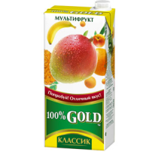

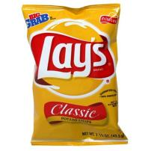

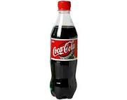

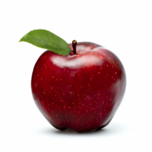 | 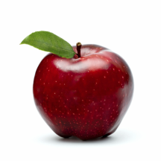
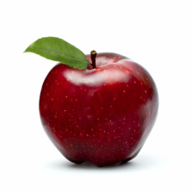
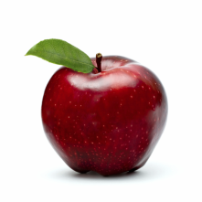

(Приложение 2)

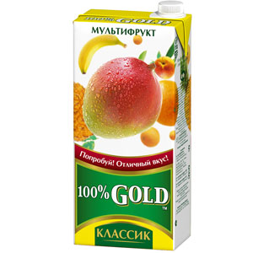

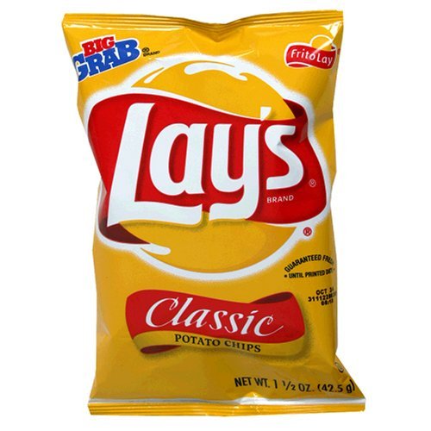

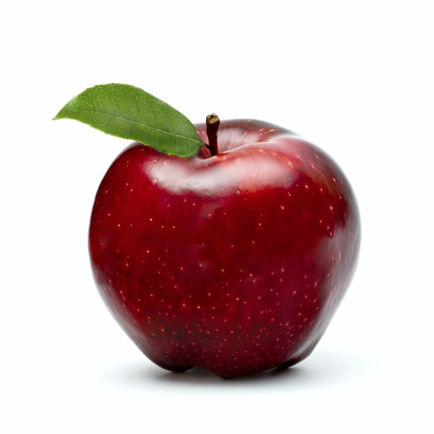

(Приложение 3)

- Сахар в народе называют «сладкой смертью». Его чрезмерное потребление ведет к разрушению зубов. Особенно вредны для зубов сладкие прохладительные напитки. В одном стакане Кока-колы содержится пять чайных ложек сахара.

- Кофеин вызывает нарушения сна (ребенок, выпив на ночь два стакана колы, труднее засыпает). Но самое опасное, что к кофеину может возникнуть привыкание.

- Углекислый газ раздражающе действует на желудок, вызывает изжогу и воспаление в нем. Кислота (фосфорная) разрушает зубную эмаль.

- Чтобы почистить раковину, вылейте банку Колы и не смывайте в течение часа. Лимонная кислота удалит пятна.

- Чтобы удалить ржавые пятна с бампера машины, потрите бампер фольгой, смоченной в Коле.

- Чтобы раскрутить заржавевший болт, смочите тряпку Колой и обмотайте ею болт на несколько минут.

- Кола поможет избавиться от пятен. Она очистит стекла в автомобиле от дорожной пыли.

- Налейте Кока-Колы в чайник и оставьте её там на весь день. Она удалит всю накипь и чайник будет внутри как новый.

- Чипсы содержат большое количество жира. Если на чистую салфетку положить большой чипс, согнуть салфетку пополам, при этом нажать посильнее на то место, где расположен чипс, то мы увидим большое жирное пятно.

- В чипсах много крахмала. Если мы возьмём раствор йода и капнем на чипс, через несколько секунд появляется тёмно-синее пятно, что выдаёт присутствие крахмала. Крахмал, оставшийся во рту, в течение двух часов преобразуется в глюкозу. А это - идеальная питательная среда для кариесных бактерий.

- В чипсах содержится опасное вещество – акриламид. При поджигании ломтика чипсов появляется едкий запах пластмассы. Это говорит о присутствии опасного акриламида, который считается ядом для нашего организма, поражающий нервную систему, печень и почки.

(Приложение 4)

